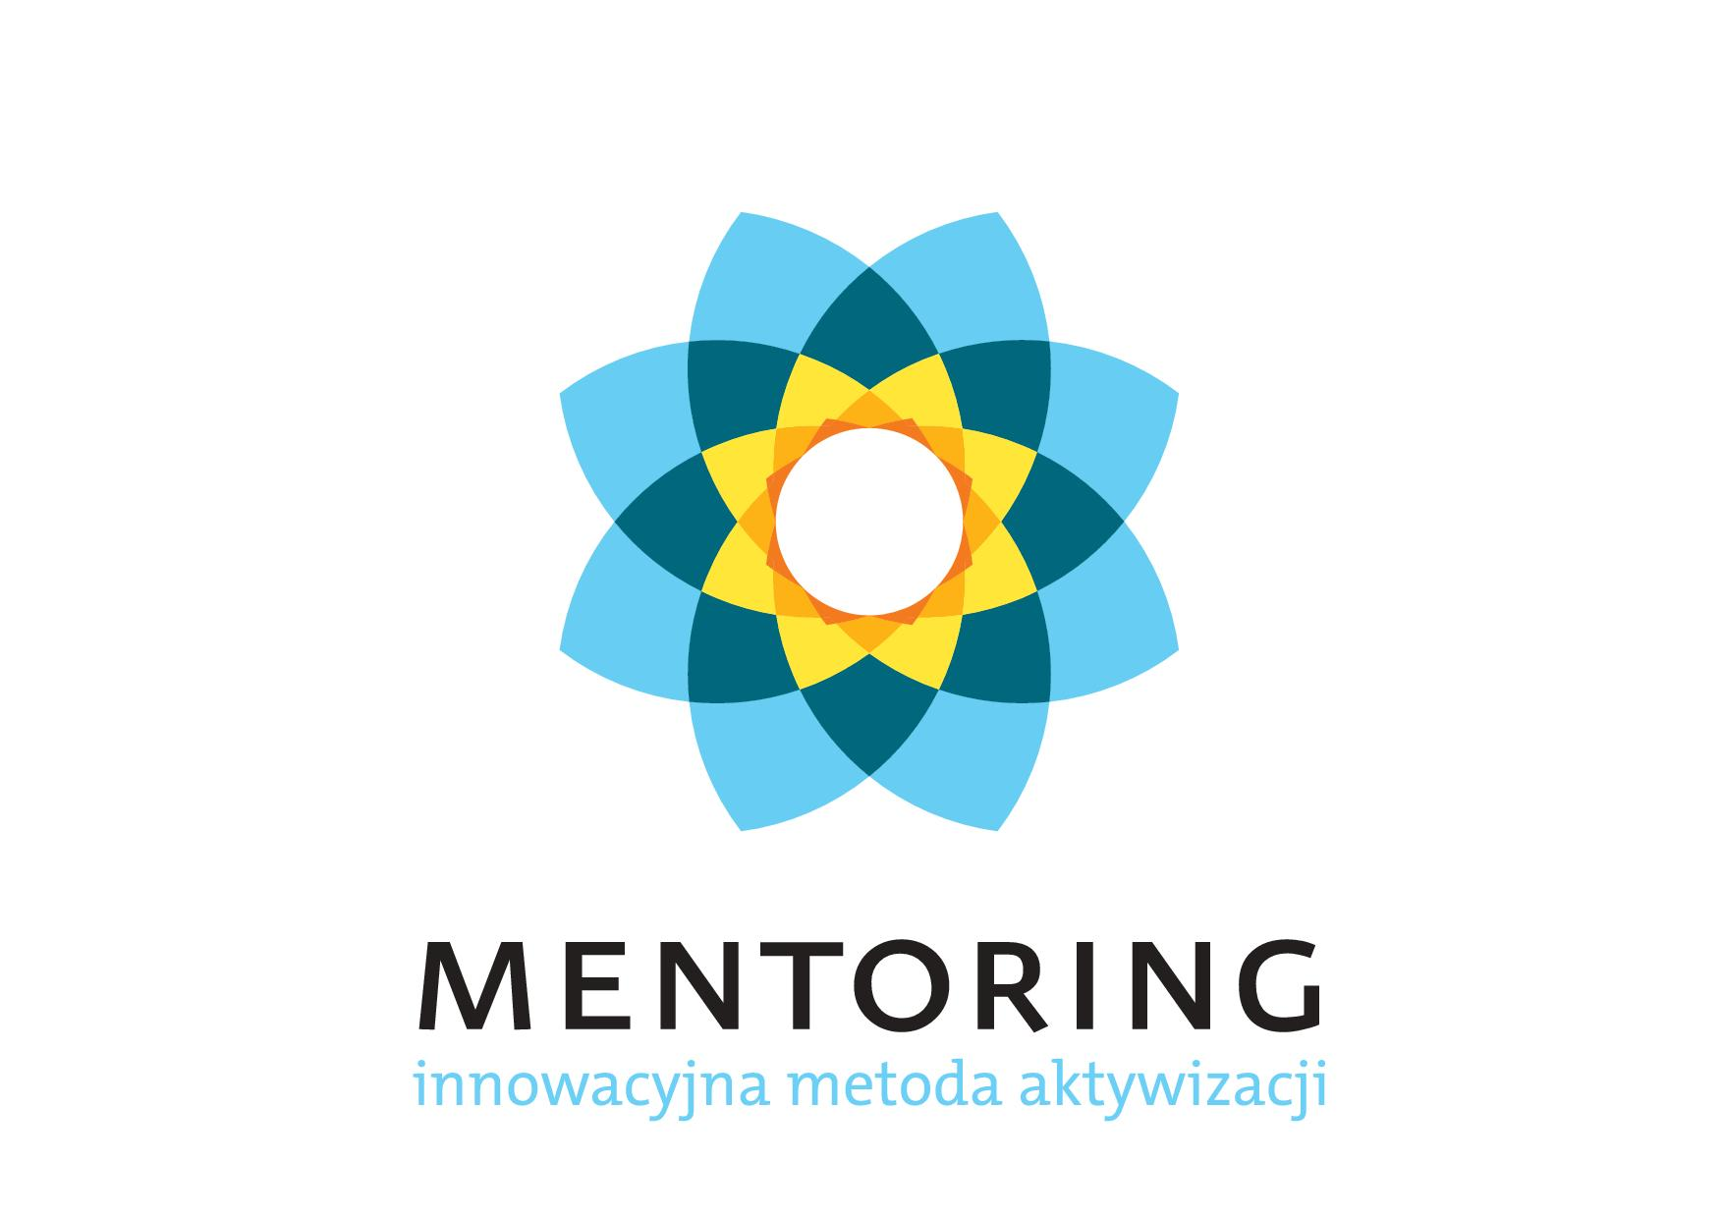
FORMULARZ ZGŁOSZENIOWY

Niniejszym zgłaszam udział w szkoleniu:
Tytuł szkolenia: | Mentoring – innowacyjny model aktywizacji osób bezrobotnych do 25 r. ż.
Trener: | Honorata Ruban
Data:
Miejsce:
Potwierdzam swoje uczestnictwo w szkoleniu:
Imię, nazwisko
Instytucja:
Adres instytucji:
Stanowisko:
Telefon, e-mail:
Rodzaj instytucji: | PSZ (Państwowe Służby Zatrudnienia) NGO (organizacje pozarządowe)  NIRP (Niepubliczne Instytucje Rynku Pracy) INNY RODZAJ, ……………
Warunki uczestnictwa:
1. Wysyłając formularz zgłoszenia kandydat zobowiązuje się do pełnego uczestnictwa w szkoleniu realizowanym w ramach projektu „PI-PWP – Mentoring innowacyjna metoda aktywizacji” współfinasowanego ze środków Unii Europejskiej w ramach Europejskiego Funduszu Społecznego oraz dopełnienia wszelkich formalności związanych z dokumentacja projektową. Podanie danych osobowych jest dobrowolne, aczkolwiek odmowa ich podania jest równoznaczna z brakiem możliwości udzielenia wsparcia w ramach Projektu
2. W związku z ograniczoną liczbą miejsc, w pierwszej kolejności na szkolenia przyjmowani są pracownicy powiatowych urzędów pracy.

Potwierdzenie udziału zostanie przesłane na podany adres e-mail w terminie 2 dni przed datą szkolenia.
W przypadku pytań prosimy kontaktować z specjalistą ds. upowszechniania i mainstreamingu: tel. 957592 391 lub e-mail: k.dreszer@fundacjacp.org, bądź asystentem ds. merytorycznych: tel. 608 101 568 lub e-mail: a.serba@fundacjacp.org
Wyrażam zgodę na gromadzenie, przetwarzanie i przekazywanie moich danych osobowych zawartych w niniejszym formularzu rekrutacyjnym (zgodnie z Ustawą z dnia 29 sierpnia 1997 r. o ochronie danych osobowych Dz. U. z 2002 r. Nr 101 poz. 926, ze zm.), do celów związanych z przeprowadzeniem rekrutacji, szkolenia, monitoringu i ewaluacji projektu.
Podpis:
Prosimy o czytelne wypełnienie zgłoszenia i przesłanie do 22.05.2014r. na adres e-mail: a.serba@fundacjacp.org lub fax: 95 75 92 444

